Edgar VARESE (1883-1965)

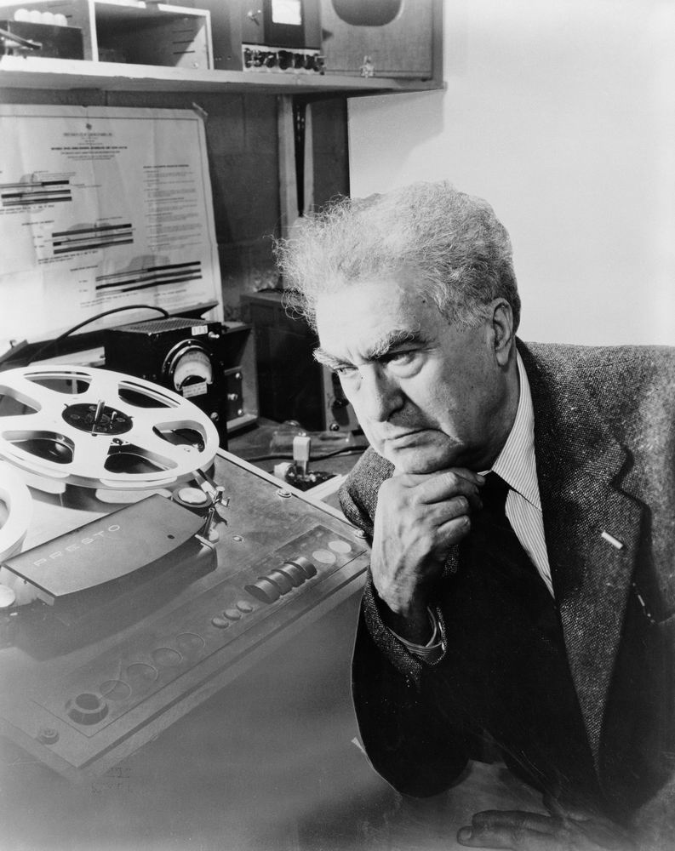

« DESERTS» (1954)

«Nous devons démuseler la musique si nous voulons lui permettre d’accomplir sa fonction qui est de stimuler l’esprit des hommes et de les émouvoir»
«L’art n’a pas pour fonction de rassurer. S’il rassurait, il serait mort depuis longtemps»

«Chaque maillon de la chaîne de la tradition, a été faite par un révolutionnaire de son époque»

I - ELEMENTS BIOGRAPHIQUES
II - CONTEXTE MUSICAL PENDANT LA VIE DE VARESE
III - L’ŒUVRE DE VARESE
IV - DESERTS: PRESENTATION GENERALE ET ANALYSE

I - ELEMENTS BIOGRAPHIQUES

* Edgard Varèse est un compositeur français naturalisé américain né à Paris le 22 décembre 1883 et mort à New York le 6 novembre 1965 à l'âge de 81 ans.

* Originaire d’Italie et de bourgogne, il reconnaît avoir été fortement marqué par l’architecture romane de l’abbaye de St Philibert de Tournus. Il y a un rapprochement à établir entre la nature des murs, la puissance des gros piliers et sa musique. «S’il y a quelque beauté ou quelque force dans ma musique, c’est à St Philibert de Tournus que je le dois» dit Varèse»

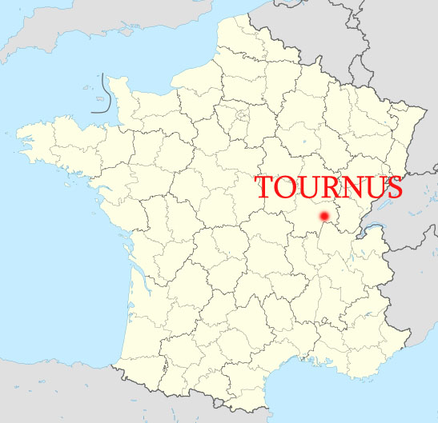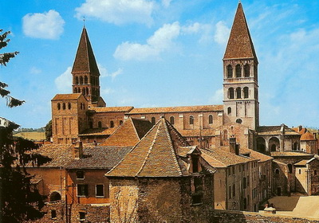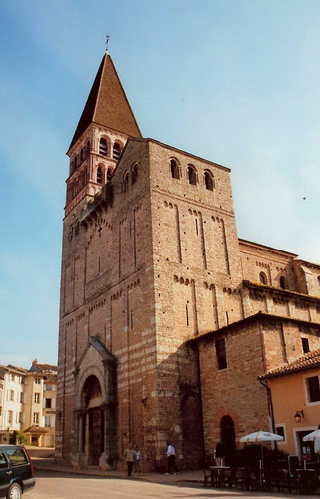
Eglise romane de Saint Philibert de Tournus (XIIe siècle)

* Son père lui interdisait la musique, il quitte Milan à 18 ans pour Paris et s’inscrit à la Schola Cantorum et au conservatoire de Paris, il eut Vincent d’Indy et l’organiste Charles-Marie Widor comme professeurs. Il n’achève pas ses études.

* Depuis son arrivée à Paris, Varèse avait su s’entourer de l’élite artistique: Picasso, Cocteau, Appolinaire, Modigliani qui tous cherchaient à rompre avec le passé. Mais malgré ce bouillonnement culturel, il décide de quitter Paris pour aller vivre à Berlin où il espère trouver un public plus large d’esprit et apte à comprendre sa musique. Il y découvre Schönberg. En même temps le Sacre du Printemps de Stravinsky (1913) le marque profondément.

* Il part aux Etats-Unis en 1915. Il compose dans les années 1920 ses premières grandes partitions conservées: Amériques, Offrandes, Hyperprism, Octandre dans lesquelles s’affirme un style dans lequel priment les combinaisons de timbres à l’état brut, sur la mélodie ou l’harmonie.

* Naturalisé américain en 1927, il retourne à Paris et crée Intégrales et Arcana dans laquelle se manifeste son attirance pour l’alchimie (transformation de la matière). Mais c’est surtout Ionisation, une partition uniquement composée de percussions et difficilement reçue du public qui marqua ce retour parisien.

* Varèse retourne aux Etats-Unis et ne composera plus pendant plus de 15 ans, atteint d’une sévère dépression et d’un manque d’inspiration. Pendant vingt ans, entre 1934 et 1954, Varèse n’acheva qu’une seule partition: Density 21,5 pour flûte seule (1936). C’est l’œuvre la plus jouée qui demeura pendant longtemps la seule connue.

* Durant ce silence, il semblerait que Varèse ait surtout médité sur les nouveaux moyens d’expression (Chou Weng-chung, son élève et ami chinois, l’exécuteur testamentaire de son œuvre, remarque qu’il en était si fortement préoccupé « qu’il ne termina jamais aucun des projets sur lesquels il travaillait »).

* Cette même année, Varèse écrit la partition instrumentale de Déserts, qu’il termine en 1952. L’année suivante, Pierre Schaeffer invite Varèse à Paris pour qu’il puisse réaliser les interpolations électro-acoustiques de son œuvre. Varèse hésita longtemps à revenir en France, mais en septembre 1954 il était sur le chemin le menant à la capitale française.

* Lorsque Varèse arrive à Paris dans les premiers jours d’octobre 1954, après 21 ans de silence, c’est un musicien oublié et inconnu. Ses échanges avec Pierre Schaeffer restent froids. Déserts qui mélangeait des sons instrumentaux et des sons organisés fut difficilement mise au point. La création eut lieu à Paris le 2 décembre 1954 au Théâtre des Champs-Elysées et provoqua un énorme scandale. Lorsque l’œuvre fut interprétée le 30 novembre 1955 à New York, ce fut un succès.

* En 1956, la Société Philips d’Eindhoven (Pays Bas) demande à Le Corbusier de construire un pavillon pour l’Exposition Universelle de Bruxelles de 1958. Cependant, l’architecte souhaite faire un « poème électronique ». Il charge Xenakis de ce travail et Varèse de la musique. Ainsi voit le jour le Poème électronique, une œuvre architecturale où 400 sources sonores cernent les visiteurs. Varèse a enfin pu réaliser la musique spatiale et libre qu’il avait toujours voulue.

*A partir de cette œuvre, Varèse connaît un certain renom. En juillet 1958, il quitte définitivement Paris pour ne plus jamais y revenir. Aux Etats-Unis, Edgar Varèse était célèbre : ses œuvres étaient enfin jouées et éditées en partitions et en disques. Désormais, le monde entier connaît Edgar Varèse. En 1962, il fut élu membre de l’Académie Royale de Suède.

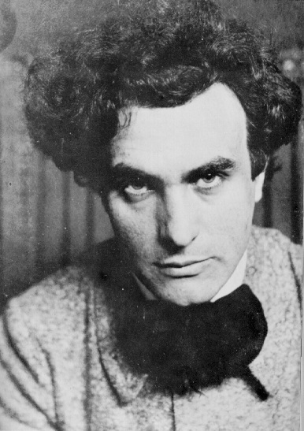

Varèse dans les années 1920

II - CONTEXTE MUSICAL PENDANT LA VIE DE VARESE (1883-1965)

Varèse n’est guère affecté par le romantisme finissant de Gustav Mahler ou de Richard Strauss. Il se lie avec Debussy, sera très marqué par le Sacre du Printemps de Stravinsky (1913), découvrira Schönberg et la musique atonale lors de son séjour berlinois du début des années 1910, ce contemporain de Bartok (influences de la musique populaire) et Messiaen (un peu plus jeune, dont il partage finalement assez peu l’esthétique), marquera fortement les compositeurs avant-gardistes d’après 1945: Ligeti, Xenakis, Stockhausen, Boulez, Pierre Henry.

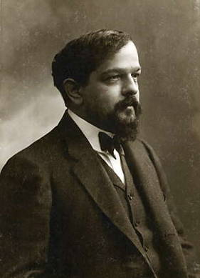 | 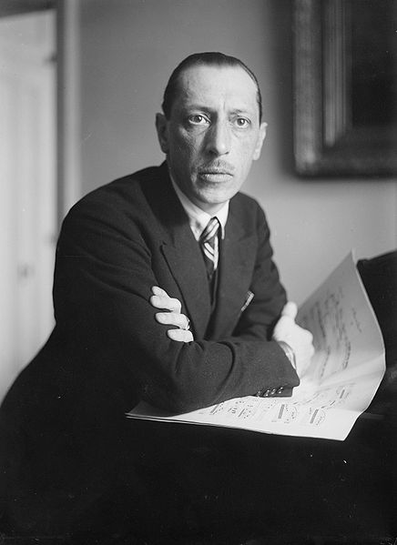 |  | 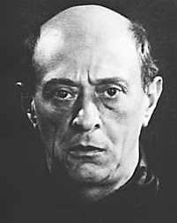 | 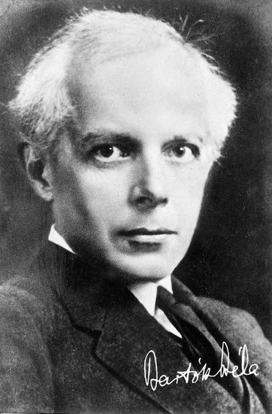
Claude Debussy  (1862-1918)  Prélude à l’Après-midi d’un faune | Igor Stravinsky  (1882-1971)  Le sacre du printemps |  | Arnold Schönberg  (1874 - 1951)  Pierrot lunaire | Bela Bartok  (1881-1945)  Concerto pour orchestre
 | 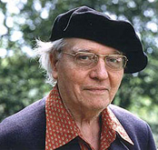 | 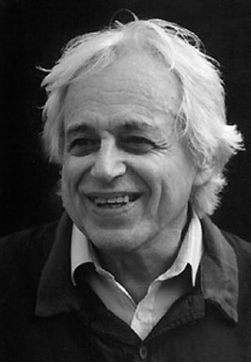 |  | 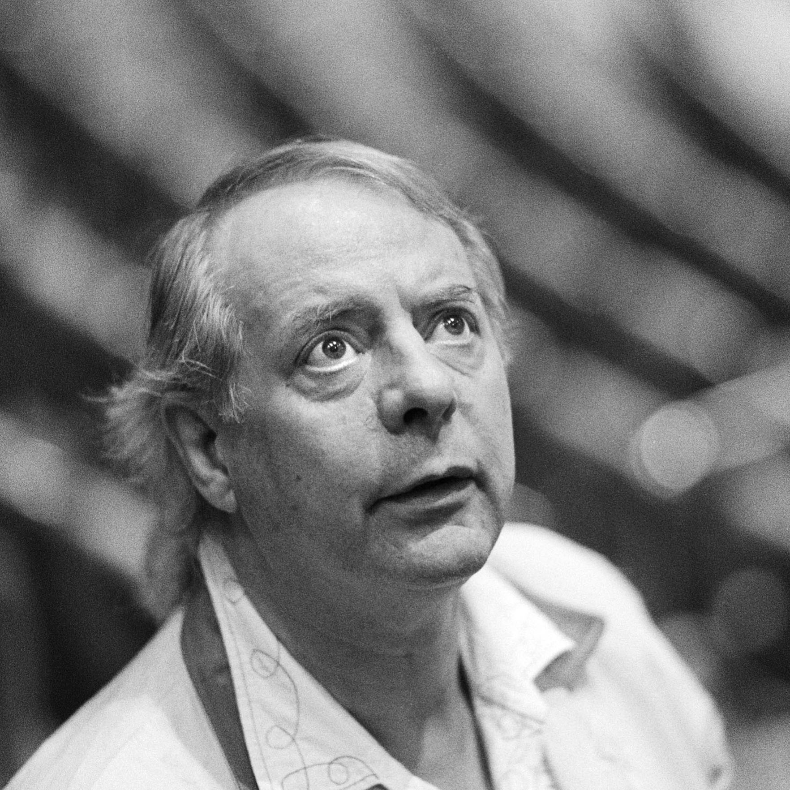
Edgar Varèse  (1883-1965)  Déserts | Olivier Messiaen  (1908-1992)  Quatuor pour la fin du temps | Gyorgy Ligeti  (1923-2006)  Atmosphères |  | Karlheinz Stockhausen (1928-2007)  Klavierstücke XI
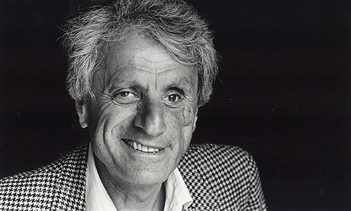 | 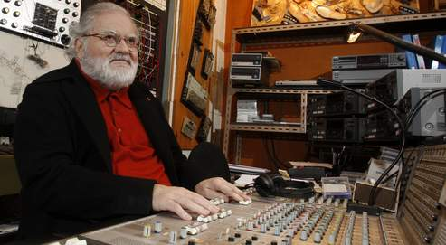 |  |  | 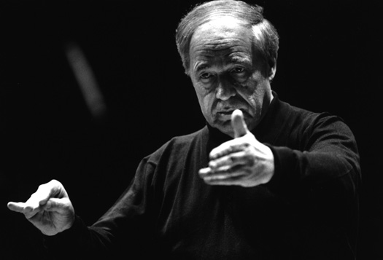
Iannis Xenakis  (1922-2001)  Nuits | Pierre Henry  (1927-)  Variations pour une porte et un soupir |  |  | Pierre Boulez  (1925-)  Le marteau sans maître

III - L’ŒUVRE DE VARESE

A - Quelques œuvres majeures

- Offrandes pour soprano et orchestre (1922) - Amériques pour orchestre
- Density 21.5 pour flûte seule - Hyperprism pour vents et percussions
- Intégrales pour vents et percussions (1925)
- Ionisation pour percussions (1932). Il s’agit d’une œuvre pour une quarantaine de percussions jouées par 13 instrumentistes. Varèse veut montrer la richesse et la variété extraordinaires de timbres qu’il est possible d’obtenir d’un tel ensemble. Il n’y a pas d’effets de masse, au contraire, chaque instrument est mis en valeur dans un esprit de dispersion, d’où l’image des ions.
- Déserts, pour orchestre et bande magnétique, 1954
- Poème électronique (1958) 425 haut-parleurs présenté au pavillon Philips de Bruxelles à l’exposition universelle de 1958

B - Son esthétique

* Penser le son dans sa globalité: Perpétuellement révolté contre la tradition et révolutionnaire permanent, Varèse se concentre sur le son qu’il veut libérer de tout système de langage. Il est réellement un précurseur dans la mesure où il est l’un des rares compositeurs à avoir pensé le son avant la note, il le dit lui-même: «La musique est faite de sons et non de notes». Le résultat final compte plus que la qualité de l’écriture. Il s’intéresse donc à tous les sons, considérant ainsi que ce que l’on nomme bruit peut devenir, s’il est organisé rationnellement, un son. D’où son intérêt pour les instruments à percussion et pour les bruits urbains.

« C’est au fond lui qui, il y a un très grand nombre d’années, a prévu les musiques concrètes et les musiques électroniques, et cela non seulement par des orchestrations extraordinaires, et une façon distendue de traiter les instruments, mais aussi par des choses qui étaient absolument impensables à l’époque où il les a pensées, c’est à dire, par exemple, des sons passés à l’envers, comme on en trouve dans Intégrales, où les trombones font des attaques piano suivies d’un sforzando, qui sont évidemment des sons rétrogradés. Cette espèce de question donnée aux sons, cette espèce d’introduction du domaine de la microphysique en musique, c’était la préparation évidente de l’électronisme, mais à l’époque personne ne l’a compris, que Varèse seul. » (Olivier Messiaen)

« Toutes les voies nouvelles nous sont ouvertes par les possibilités actuelles: perfectionnements électriques, ondes, etc... (...) Le système tempéré actuel me paraît périmé. Il est insuffisant pour exprimer musicalement nos émotions ou nos conceptions (...). Avec le système tempéré, nous sommes astreints à des règles arbitraires, tandis que de nouveaux moyens nous offrent une spéculation illimitée sur les lois de l’acoustique et de la logique » Varèse en 1930 (soit un an avant Ionisation)

* Refus d’une forme connue: Varèse n’emploie jamais de forme préétablie. Chaque œuvre a sa propre forme

* Sonorités nouvelles: Varèse estime que l’orchestre traditionnel est impuissant à traduire l’expression moderne. Il veut l’enrichir de sonorités nouvelles :
- interférences de timbres
- agrégats de sons (bloc dur et serré des cuivres),
- recherches de sonorités nouvelles grâce aux percussions
- étendue des registres vers le grave et l’aigu
- peu de participation des cordes

* La musique de Varèse ne contient ni thèmes, ni mélodies. Les effets de timbres sont plus importants. Il faut se concentrer sur la nature multiple du son plutôt que sur le déroulement de la mélodie

* Sur le plan rythmique , l’important est la combinaison simultanée d’effets disparates, qui interviennent et s’entrecroisent à des moments calculés, mais non réguliers

* L’esthétique de Varèse refuse le concept de «jouissance» ou de «plaisir» de l’écoute musicale, attaché à la tradition romantique et «bourgeoise». L’intention du compositeur est à l’inverse de vouloir «éveiller l’imagination» et d’«ôter tout repos au spectateur», de faire en sorte qu’il écoute et que, stimulé, il sorte de lui-même. «L’art n’a pas pour fonction de rassurer. S’il rassurait, il serait mort depuis longtemps» dit Varèse

* Varèse ajoute à tout cela son intérêt pour la musique concrète et la musique électronique. Depuis ses débuts de compositeur, Varèse était certain que l'électronique et les machines accompagneraient l'homme à la recherche d'un nouveau langage musical. Il fallut cependant attendre la fin des années 1940 et l'invention de la musique concrète d'une part et celle de la musique électronique d'autre part, pour que naisse une musique ne venant pas d'un instrument ou d'une voix mais d'une autre provenance.

- La musique concrète: elle considère que n’importe quelle source sonore peut être comprise comme de la musique. Elle consiste en des sons et des bruits enregistrés qui sont ensuite compilés, mélangés, mixés et réarrangés sur une invention de l'époque: la bande magnétique. Exemple: Symphonie pour un homme seul de Pierre Schaeffer (1950) ou Variations pour une porte et un soupir de Pierre Henry

- La musique électronique emploie des sons "artificiels", qui n'existent pas dans la nature grâce à un générateur de fréquences et au modulateur en anneaux. Exemple: Glissendi de Ligeti (1957)

* Presque immédiatement après leur naissance, ces musiques fusionnèrent pour former la musique acousmatique, fusion des musiques électronique et concrète. Si elle permettait d'élargir l'espace musical présent, en revanche elle supprimait totalement l'interprète. On s'aperçut toutefois très vite de cette dérangeante limite et au milieu des années 50 fut créée la musique mixte dans laquelle les interpolations électro-acoustiques se joignent à de la musique exécutée par un ensemble orchestral plus ou moins grand.

* Musique mixte: appellation réservée aux œuvres qui superposent une ou plusieurs parties instrumentales ou vocales, exécutées sur scène, à une musique sur support. Sont donc désignées ainsi toutes créations sonores associant une prestation scénique en direct, avec le déroulement d’une partie composée sur support. Il y a bien alors mixité des sources. Les sons fixés, dans les musiques mixtes, peuvent être d’origines variées. Il peut s’agir :
- de sons instrumentaux enregistrés, numérisés et éventuellement transformés en studio.
- de sons concrets, (non instrumentaux) travaillés ou non.
- de sons de synthèse qui peuvent soit provenir de synthétiseurs numériques, soit d’un programme informatique.

* Le genre "mixte" tentera beaucoup de compositeurs à partir des années 50 mais rencontrera la résistance des interprètes en raison des contraintes infligées par le caractère immuable, figé, des sons enregistrés avec lesquels il n'est point d'"interprétation" possible.

* Un grand nombre d'ouvrages emprunteront cette voie soit en mixant sons enregistrés et instruments soit, plus prudemment, en intercalant des éléments enregistrés au milieu de parties confiées à des instruments. C'est justement le cas de Déserts d'Edgar Varèse dont la création le 2 décembre 1954 au Théâtre des Champs-Elysées provoque un mémorable scandale.

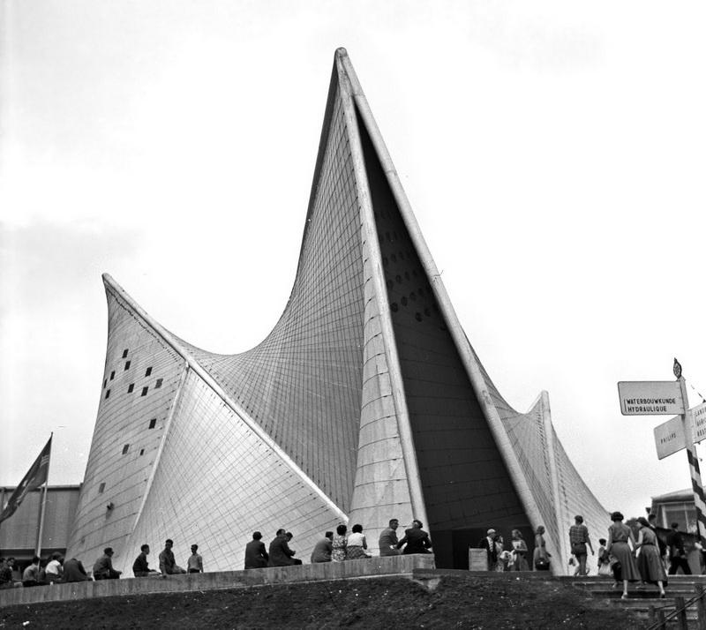

Pavillon Philpps (architecte Le Corbusier) à l’exposition universelle de Bruxelles de 1958
où Varèse fit entendre son Poème électronique

IV - DESERTS: PRESENTATION GENERALE ET ANALYSE

A - GENERALITES

* A propos du titre de l’œuvre: «J’ai choisi comme titre Déserts parce que c’est un mot magique qui suggère des correspondances à l'infini. Déserts signifie pour moi non seulement les déserts physiques, du sable, de la mer, des montagnes et de la neige, de l’espace extérieur, des rues désertes dans les villes, non seulement ces aspects dépouillés de la nature, qui évoquent la stérilité, l’éloignement, l’existence hors du temps, mais aussi ce lointain espace intérieur qu’aucun télescope ne peut atteindre, où l’homme est seul dans un monde de mystère et de solitude essentielle » (Varèse).

* Œuvre majeure de Varèse, Déserts est créée le 2 décembre 1954 au Théâtre des Champs Elysées à Paris après une longue période de silence du compositeur. Il revient en France après ne pas être venu depuis les années 30

* Déserts fut joué le même soir que la symphonie pathétique de Tchaïkovsky, qui est une symphonie romantique aux antipodes de la musique de Varèse. On comprend la réaction hostile du public à l’œuvre de Varèse ce soir là. Les auditeurs ont été pris d’hystérie, se sont mis à se moquer de l’œuvre en imitant les sons qu’ils entendaient… Ce concert transmis à la radio en direct, fut la première expérience de la diffusion de la stéréo. Près de 40 ans après la création du Sacre du printemps de Stravinsky (le 29 mai 1913), Déserts donna lieu à un 2e scandale musical du XXe siècle dans le même théâtre. Si la cohabitation Mozart/Varèse/Tchaïkovski fut malheureuse, l’intrusion de haut-parleurs dans une salle de concert fut perçue comme une provocation. Varèse, alors âgé de 71 ans, quitta la salle complètement dépité. Il fut moins choqué du scandale que de l’inaptitude du public à véritablement écouter son œuvre: « Naturellement, si les gens n’aiment pas une musique, c’est leur droit, c’est même leur devoir de la vomir s’ils le veulent. Mais pour la vomir, au moins faut-il qu’ils l’aient avalée d’abord… Je trouve qu’il est absolument imbécile de huer une œuvre avant de savoir ce que cette œuvre veut dire. » (Varèse). Le choc provoqué par Déserts finit par tourner en faveur du compositeur et l’oeuvre devint l’une des bannières de la musique contemporaine. Elle eut par ailleurs un grand succès pour sa création allemande, le 8 décembre 1954 à Hambourg.
B - ANALYSE

B1 - Une orchestration élaborée qui privilégie trois grands types d’instruments :

a) Les vents, dont des bois (2 flûtes, 2 clarinettes), et 10 cuivres (cors, trompettes, trombones, tuba basse, contre tuba): dynamisme sonore très ample et utilisés ici, la plupart du temps, pour effectuer de longues tenues. A noter aussi les phénomènes d’écho et de résonance: effet de résonance par attaque lente des 2 trompettes avec sourdines (m5).

b) Les percussions ont un effectif impressionnant. (46 instruments que se partagent 5 percussionnistes):

- A hauteur déterminée: 4 timbales, claviers en bois : xylophone, claviers en métal : glockenspiel, vibraphone, cloches tubulaires

- A hauteur indéterminée:

- membranophones (peaux):caisse-claire (snare drum), tambour (side drum) et caisse roulante (field drum)
- idiophones (bois) : les blocs chinois, les tambours de bois (wooden drums), le guiro et le fouet (slap stick : 2 planchettes que l’on entrechoque) les lattes (lathes)
- métallophones (métaux) : les gongs (plaques métalliques circulaires à mamelon central), le cencerro (cloche typique de la musique cubaine), 1 feuille de métal pour imiter le tonnerre (thunder sheet)

On peut aussi classer les percussions en deux groupes: les percussions résonnantes: gongs, cloches…et piano utilisées comme amplificateur des sons des instruments à vents, et les percussions sèches, aux sons très brefs pour ponctuer les sons longs.

c) Le piano devient structure résonante (déjà dans Ionisation,1931) destinée à colorer et amplifier les autres timbres (notamment par l’utilisation des pédales et des touches silencieuses). Sa fonction principale consiste à favoriser la fusion des individualités en une sonorité globale.

* Déserts alterne 4 épisodes instrumentaux et 3 interpolations réalisées sur bandes magnétiques. Varèse explique que l’on peut jouer l’œuvre également sans les interpolations.

* La présence simultanée d’instruments acoustiques et de sons électroniques nous mettent en présence d’un des premiers exemples de musique dite mixte. Karlheinz Stockhausen composera Kontakte dans le même esprit de juxtaposer les sons acoustiques et les sons électroniques un peu plus tard en 1958. Cette œuvre fait entendre simultanément les sons électroniques et acoustiques, alors que dans Déserts, sons acoustiques et électroniques sont interpolés (alternés)

* Les interpolations de sons organisés sont fondées sur des sons bruts (friction, percussion, sifflement, "swishing" ou sonorités cinglantes, broyage, souffle) qui sont grâce à l'électronique, filtrés, transposés, transmués, mélangés et composés pour s'adapter au plan pré-établi.

B2 - Esthétique sonore de Déserts

* Des masses sonores qui évoluent les unes contre les autres, comme des plans et des figures géométriques qui se projettent dans l’espace
* Des blocs de cuivres (mes 30)
* Stridence de la flûte (et piccolo) et de la petite clarinette (mes 37 et 38)
* Longues tenues de sons (mes 1, mes. 229-237)
* Nombreux rythmes percussifs (mes 27-30)
* Sons isolés par des silences (mes. 39-43)
* Courtes figures répétées (mes. 127-132)
* Etagements de sons s’échappant vers l’aigu (mes.115-117)
* Les fréquents changements de mesure participent à la perturbation de la régularité
B3 - Les interpolations sur bande magnétique:

Selon Varèse, les interpolations sont fondées sur «des bruits bruts (friction, percussion, sifflement, sonorités cinglantes, broyage, souffle) qui ont été, grâce à l’électronique, filtrés, transposés, transmués, mélangés et composés pour s’adapter au plan préétabli de l’œuvre.». Elles frappent par leur violence.
Leur matériau de base est constitué de:

- bruits industriels enregistrés dans diverses fonderies, scieries et usines de Philadelphie,
- de sons d’instruments à percussion (timbales, caisse claire, claves, blocs de bois, gong) ,
- de sons d’orgue (enregistrés à l’église St Mary of the Virgin de New York)
- de sons électroniques.

Pierre Boulez donna quelques renseignements sur la 1e version des bandes, réalisée à Paris en 1954:

- «Dans la 1e interpolation, l’on a utilisé des sons pris au cours de recherches sur les bruits d’usine, sons produits par frictions, par percussions. Ce ne sont pas toutefois un élément pittoresque que Varèse y a recherché, mais la production d’un matériel sonore en relation avec le matériel orchestral.

- Dans la 2e interpolation, l’on a enregistré un ensemble de 5 musiciens jouant de divers instruments de percussion, le son étant pris normalement, sans truquage sonore; le but de cette intervention est de donner un relief stéréophonique à un enregistrement normal.

- La 3e interpolation est un mélange de 2 procédés où sons réels et sons instrumentaux sont rassemblés en vue d’une structure double, mettant en valeur les possibilités sonores sous toutes les formes qu’elles ont pu prendre au cours de l’œuvre ». (Pierre Boulez, présentation radiodiffusée de Déserts, RTF, 2 décembre 1954)

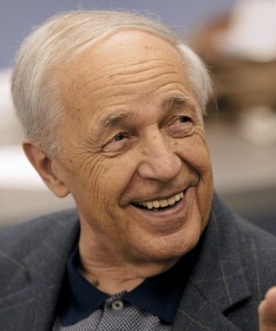
Pierre Boulez (compositeur et chef d’orchestre)

Diffusion des bandes magnétiques

Sur la diffusion de ces bandes, Varèse s’exprime en ces termes: « les bandes magnétiques de son organisé sont diffusées par deux canaux au moyen d’un système stéréophonique pour donner à l’auditeur une sensation de distribution spatiale de sources sonores . Il y a trois interpolations de son organisé. »

Boulez précisa: « La piste magnétique, formée de 2 bandes différentes exigeant 2 haut-parleurs, s’intercale par 3 fois au milieu du développement orchestral; il n’y donc pas mélange de 2 moyens mais interpolations »

La 1ère interpolation

L’effet produit est celui d’une superposition hallucinatoire de sons. C’est l’interpolation la plus bruitée. On peut repérer plusieurs pics de bruits à 0’32, 0’51, 1’19, 1’43, 2’04. La façon d’utiliser les sons industriels montre une certaine parenté avec l’écriture pour percussion notamment au début où l’on imagine facilement des attaques, des roulements, des résonances de percussions.

On peut distinguer 2 sections différentes séparées par un bref silence à 1’19

1e section

Caractère assez brutal
Contrastes entre zones denses et lisses avec différents éléments :
- 0’27 : bips électroniques
- 0’31 : bruits métalliques rythmés
- 0’41 : tenues instables dans l’extrême grave
- 0’51 : motif strident qui marque la fin de cette section

2e section

Ce partage des sons de percussions et des glissandi évoque des sirènes (1’51). L’interpolation se termine par une sonorité qui simule un timbre de cloche.

SOURCES

Espace pédagogie du site de France Musiques: La conquête du timbre: Edgard varèse, Déserts

www.ircam.fr Institut de recherche et coordination acoustique/musique

L’Education musicale Septembre/Octobre 2010, supplément au n°567, Baccalauréat 2011. Edgar Varèse: Déserts, article de Paul Gontcharoff

L’Analyse musicale n°63, Septembre 2010, Bac 2011.
- Varèse à la conquête de l’Amérique (1916-1928) (M.Noubel)
- A partir des Ecrits de Varèse: une lecture de la musique de l’avenir (M.Joubert)
- Déserts d’Edgar Varèse ou l’apothéose du son (P.Lalitte)
- Eléments d’analyse comparée: Pour une vision microscopique du son… (M.Joubert)
- Fiche de synthèse: Déserts de Varèse (M.Joubert)

Déserts de Varèse, présentation de Anne Poelen (Lille)
Déserts de Varèse, présentation de Marie-Paule Deram (Lille)
Déserts de Varèse, présentation de Christian Villey (Caen)

Edgar Varèse, film de Mark Kidel, La sept Arte, 1995, Production Les films d’ici

